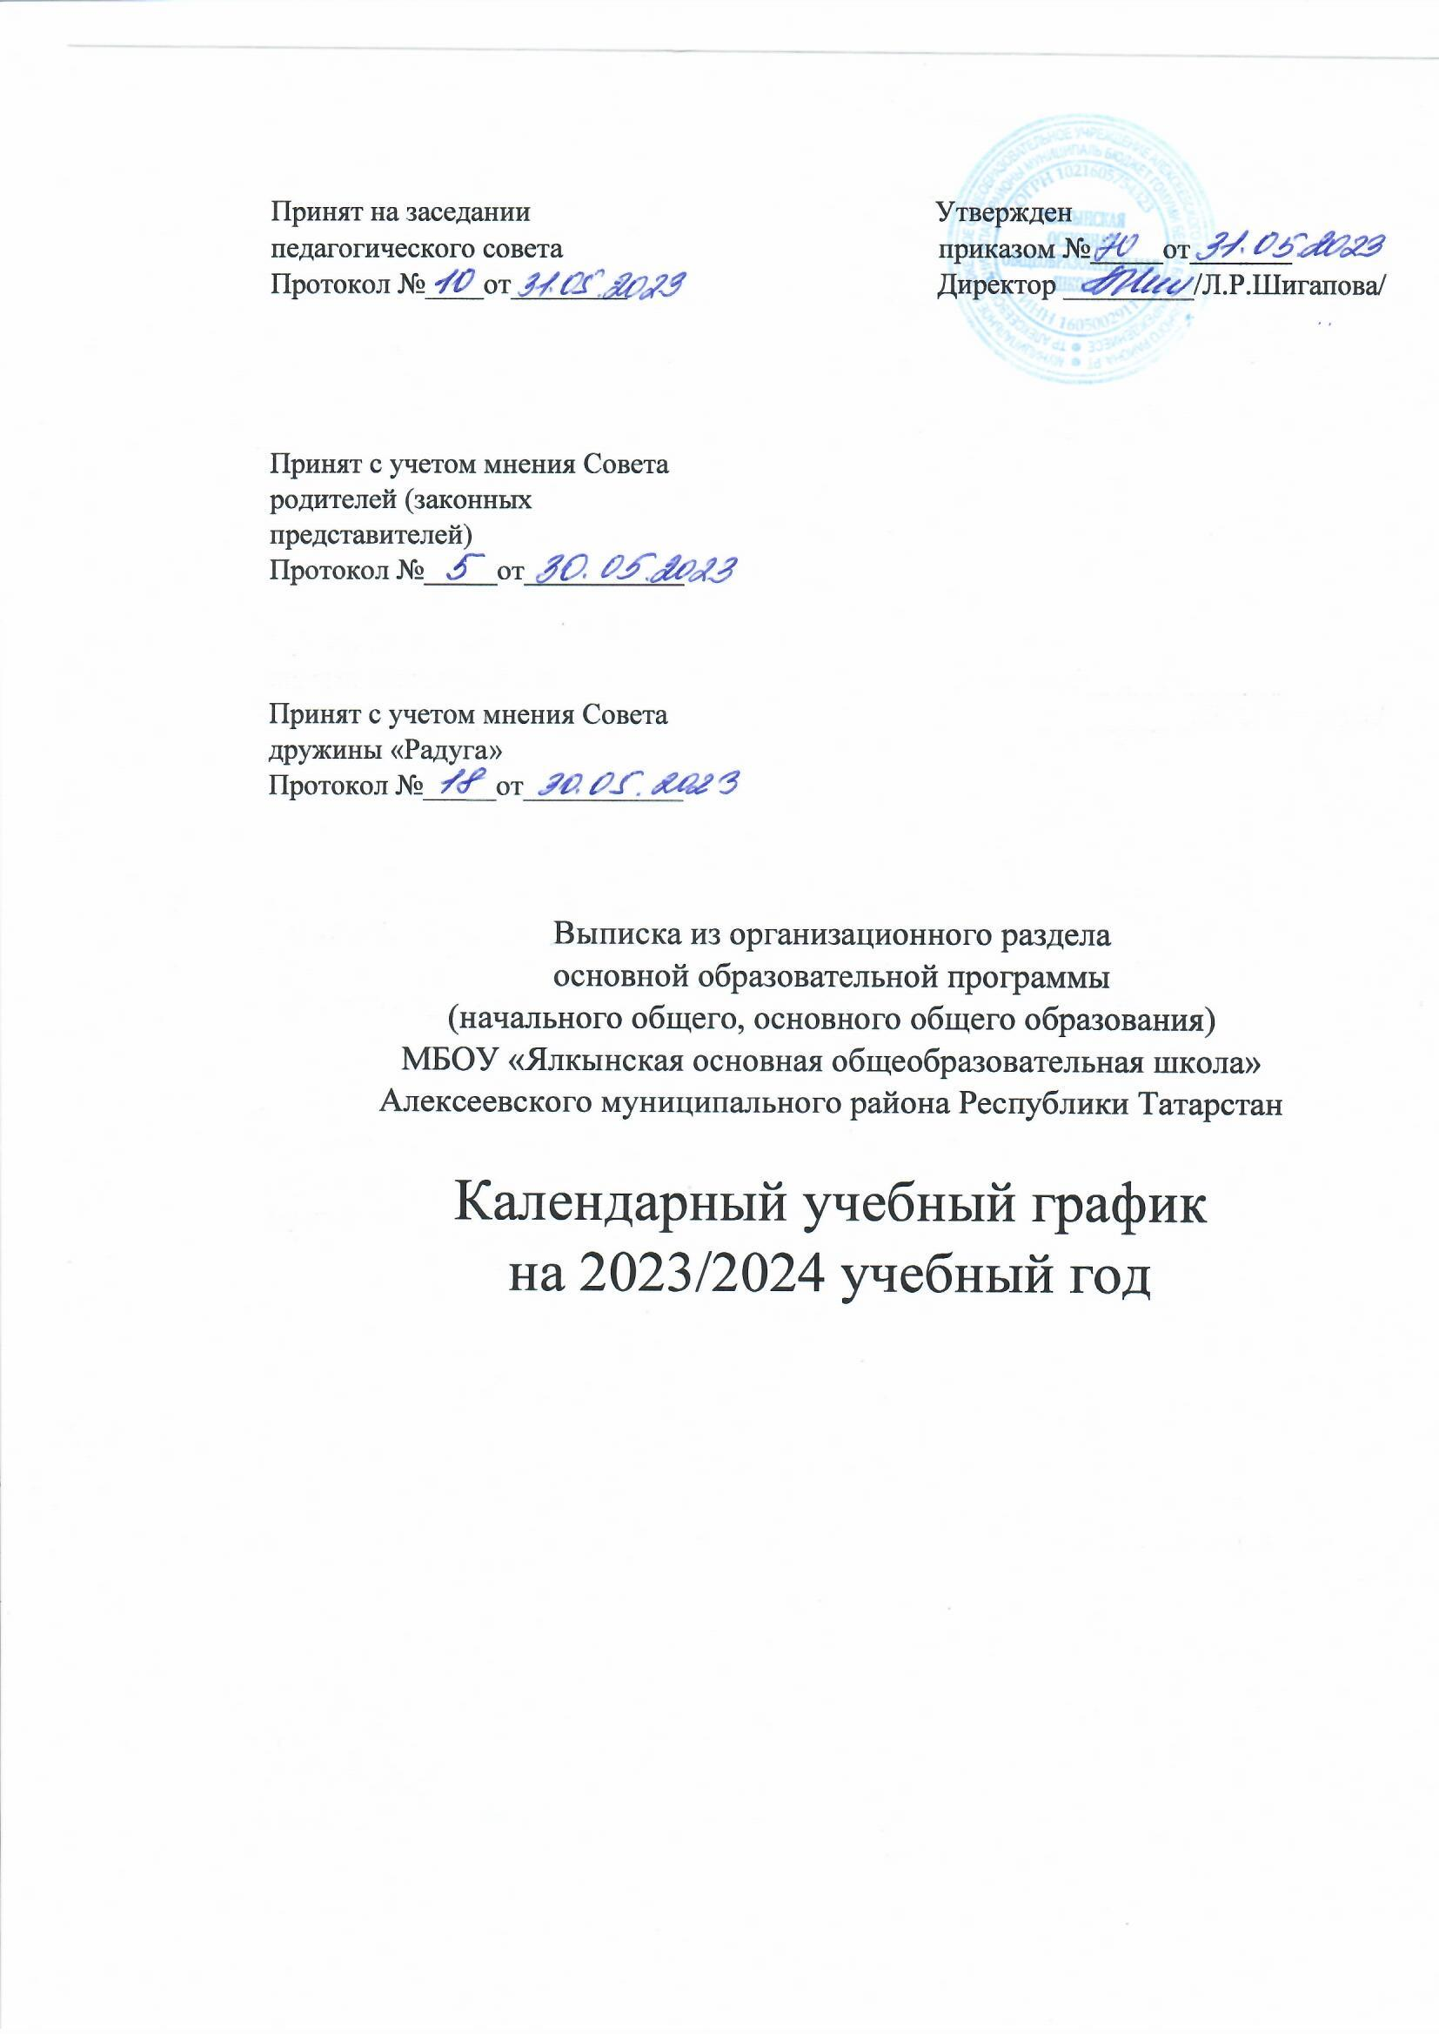

Кол-во классов/кол-во учащихся | 1 класс | 2-4 классы | 5-8 классы | 9 класс | Всего
Кол-во классов/кол-во учащихся | 1/4 | 3/14 | 4/14 | 1/2 | 9/34
Начало учебного года | 1 сентября 2023 года
Продолжительность учебной недели | 33 недели | 34 недель | 34недель | 34 недели
Продолжительность учебной недели | 5 дней | 6 дней | 6 дней | 6 дней
Продолжительность учебной четверти | 1 четверть: 01.09.2023-27.10.2023 2 четверть: 07.11.2023-29.12.2023  3 четверть: 09.01.2024-22.03.2024 4 четверть: 01.04.2024-25.05.2024
Максимальная учебная нагрузка (часов) | 21 | 26 | 5кл-32, 6 кл-33  7 кл-35, 8 кл-36 | 36 | 271
Осенние каникулы | С 28.10.2023 по 06.11.2023 |  |  |  | 10 дней
Зимние каникулы | С 30.12.2023 по 08.01.2024 |  |  |  | 10 дней
Дополнительные каникулы | 17.02.2024- 25.02.2024 |  |  |  | 9 дней
Весенние каникулы | с 23.03.2024 по 31.03.2024 |  |  |  | 9 дней
Летние каникулы | 01.06.2024-31.08.2024 |  |  |  | 103
Промежуточная аттестация | 03.04.2024 – 20.05.2024
Окончание учебного года | 25.05.2024
Режим занятий, расписание звонков
Обучение в 1-9 классах организуется в 1 смену.
Режимное мероприятие |  | Понедельник |  | Режимное  мероприятие | Вторник-пятница |  | Вторник - суббота
 | 1 класс  (1полугодие) | 1 класс  (2 полугодие) | 2 – 9 классы |  | 1 класс  (1 полугодие) | 1 класс  (2 полугод.) | 2-9 классы
Информ. линейка,  Церемония поднятия государственных флагов | 08.15- 08.25 | 08.15- 08.25 | 08.15- 08.25 | 1 урок | 8.30-9.05 | 8.30-9.10 | 8.30-9.15
Внеур занятие «Разговор о важном» | 08.30-09.00 | 08.30-09.00 | 08.30 –09.00 | Динамическая пауза | 9.05-9.15 | 9.10-9.15
Динамическая пауза | 09.00 -09.05 | 09.00 -09.05 |  | 2 урок | 9.25 -10.00 | 9.25-10.05 | 9.25 -10.10
Кл. час «Уроки нравственности» | 09.00- 09.15 | 09.00- 09.15 | 09.00- 09.15 | Динамическая пауза | 10.00-10.10 | 10.05-10.10
1 урок | 09.25-10.00 | 09.25-10.05 | 09.25 –10.10 | 3 урок | 10.20-10.55 | 10.20-11.00 | 10.20-11.05
Динамическая пауза | 10.00-10.10 | 10.05-10.10 |  | Динамическая пауза | 10.55-11.05 | 11.00-11.05 | 11.15-11.35
2 урок | 10.20-10.55 | 10.20-11.00 | 10-20-11.05 | Обед | 11.05-11.25 | 11.05-11.25 | 11.15-11.35
Динамическая пауза | 10.55-11.05 | 11.00-11.05 |  | 4 урок | 11.35-12.10 | 11.35-12.15 | 11.35-12.20
Обед | 11.05- 11.25 | 11.05.-11.25 | 11.15 -11.35 | 5урок |  |  | 12.30- 13.15
3 урок | 11.35-12.10 | 11.35-12.15 | 11.35 -12.20 | Внеурочное занятие  (по расписанию) | 12.30-13.00 | 12.30-13.00 | 12.30- 13.00
Динамическая пауза | 12.10-12.20 | 12.15-12.20 |  | ГПД,  доп. образование  (по расписанию) | 12.20- 15.20 | 12.30-15.20 | 12.20-15.20
4 урок, ГПД,  доп. образование | 12.30-13.05 | 12.30-13.10 | 12.30-13.15 | 6 урок |  |  | 13.25-14.10
5 урок, ГПД,  доп. образование | 13.25-15.20 | 13.25-15.20 | 13.25-14.10 | Внеурочное занятие  (по расписанию) |  |  | 13.25-13.55
6 урок, ГПД,  доп. образование |  |  | 14.20-15.10 | 7 урок |  |  | 14.20-15.10
Церемония спуска государственных флагов |  |  |  |  | суббота |  | 15.20-15.30
График внеурочных занятий

Мероприятие | День проведения | Время проведения
«Разговор о важном» | понедельник | 08.30-09.00
Уроки нравственности | понедельник | 09.00-09.15
«Функциональная грамотность» | среда | По расписанию 30 минут
Занятия по профориентации «Россия - мои горизонты» | четверг | По расписанию 30 минут

